

МИНОБРНАУКИ РОССИИ
Федеральное государственное бюджетное образовательное учреждение
высшего образования
«МИРЭА – Российский технологический университет»
РТУ МИРЭА
Институт информационных технологий
Кафедра игровой индустрии
ОТЧЕТ ПО УЧЕБНОЙ ПРАКТИКЕ
Контрольная точка №2: Аналитический этап
Тема: «Разработка программного модуля автоматизации выходного контроля и калибровки систем тактильной обратной связи»
Обучающийся Калинин Лев Алексеевич
подпись Фамилия, имя, отчество

Группа | ИКБО-31-24

Руководитель работы | _________________  подпись |  | Синицын А.В.

Москва, 2026 г.
Оглавление
1. ВВЕДЕНИЕ 3
2. ПРЕДМЕТНАЯ ОБЛАСТЬ 4
3. ОПИСАНИЕ ОСНОВНОГО БИЗНЕС-ПРОЦЕССА 7
4. СРЕДА РАЗРАБОТКИ И СИСТЕМА КОНТРОЛЯ ВЕРСИЙ 10
5. ПЕРЕВОД ФРАГМЕНТА ИНОСТРАННОГО ИСТОЧНИКА 11
6. АНАЛИТИЧЕСКИЙ РАЗДЕЛ 15
6.1 Модель бизнес-процесса 15
6.2 Логическая модель данных 16
6.3 Алгоритмы 19
6.4 Процедурная реализация 22
СПИСОК ИСПОЛЬЗОВАННЫХ ИСТОЧНИКОВ 25
ПРИЛОЖЕНИЕ А ДИАГРАММЫ 28

1. ВВЕДЕНИЕ
Тема работы: Разработка программного модуля автоматизации выходного контроля и калибровки систем тактильной обратной связи.
Объект исследования: Процесс выходного контроля качества и калибровки вибротактильных актуаторов (LRA) на сборочном производстве.
Предмет исследования: Алгоритмы и программные средства автоматизированной регистрации виброотклика, спектрального анализа и расчета калибровочных констант.
Цель практики: Повышение точности выходного контроля и снижение трудоемкости процесса калибровки модулей тактильной обратной связи за счет создания специализированного ПО.
Задачи практики:
1. Исследовательский этап (КТ1): провести анализ предметной области производства тактильных модулей, формализовать бизнес-процесс выходного контроля, изучить научно-технические публикации и сформировать технологический стек.
2. Аналитический этап (КТ2): построить BPMN-модель процесса, логическую модель данных и блок-схемы двух алгоритмов; реализовать выбранные операции процедурно на Python.
3. Объектно-ориентированный этап (КТ3): реализовать ту же задачу на Java, построить диаграмму классов и сравнить реализацию с процедурной версией.
4. Этап работы с данными (КТ4): подготовить физическую модель данных и реализацию хранения; проверить работу программы и оформить результаты практики.

2. ПРЕДМЕТНАЯ ОБЛАСТЬ
История и современное состояние
Тактильная обратная связь передает информацию через прикосновение, вибрацию и усилие. Развитие этой области связано с переходом от крупных силовых устройств к компактным носимым интерфейсам(телефоны например). В обзоре [16] рассмотрены устройства для пальцев и кисти, которые передают свойства виртуальных объектов. При этом миниатюризация требует согласовать размеры устройства с качеством ощущений. Поэтому вибрационный сигнал сегодня используют не только для уведомлений, но и для передачи информации о взаимодействии с объектом.
Для создания вибрации применяют двигатели с эксцентриковой(несбалансированная) массой, линейные резонансные актуаторы (LRA) и пьезоэлектрические элементы. Эти решения используются параллельно. LRA можно описать как систему «масса – пружина». Ее резонансная частота зависит от массы и жесткости, а внешняя нагрузка и способ установки могут смещать резонанс. В статье Liu и соавторов описаны эти свойства и отслеживание резонанса по обратной ЭДС [13, разд. 2.3]. Это объясняет, почему условия крепления необходимо задавать в методике контроля.
Современные разработки включают носимые датчики и мягкие актуаторы. В обзоре [18] рассмотрены способы управления силой, перемещением, частотой и пространственным разрешением обратной связи. Авторы [17] отдельно рассматривают долговечность мягких актуаторов: повреждение и условия среды могут ухудшать повторяемость отклика. Это направление шире задачи контроля LRA, но показывает, почему для тактильных устройств важны стабильность характеристик и повторяемость измерений.
Качество тактильного интерфейса зависит и от восприятия пользователя. В работе [11] сравниваются электрокожная и вибротактильная обратная связь в психометрических тестах и замкнутом управлении. В эксперименте [13] усилие удаленного шлифования преобразуется в вибрацию на пальце. Эти публикации показывают варианты применения тактильных устройств, но не задают готовые производственные допуски для разрабатываемого модуля.
Измерения и калибровка
В работе различаются три операции. Калибровка измерительного канала устанавливает связь показаний датчика с опорными значениями. Настройка актуатора изменяет параметры его управления. Выходной контроль проверяет соответствие изделия установленным требованиям. В названии проекта «калибровка модуля» означает расчет параметров настройки LRA. Проверка самого акселерометра выполняется отдельно.
Исследования калибровки акселерометров показывают, что набор измерений должен соответствовать используемой модели. В [2] рассматривается расчет программ калибровки, а в [3] построение калибровочных функций углового положения. В [4] описана калибровка MEMS-датчиков на ручном стенде, в [5] алгоритм калибровки инерциальных датчиков. Это работы об измерительном канале, а не о длительности выходного контроля LRA. Для проекта из них следует необходимость заранее определить условия измерений и проверяемые погрешности.
При выборе акселерометра учитываются диапазон, полоса пропускания, чувствительность, интерфейс и температурные условия. Подбор МЭМС-акселерометров рассматривается в [6], а их применение для измерения вибрации оборудования в [7]. Для выбранной оснастки требуется проверить, что датчик не перегружается и позволяет регистрировать нужный диапазон частот. Самопроверка и самокалибровка цифровых акселерометров рассмотрены в [12]; встроенная диагностика дополняет проверку стенда, но не заменяет ее.
Обоснование автоматизации
Исходный вариант процесса в учебном проекте предполагает ручной запуск измерений, перенос результатов и сравнение с допусками. При этом возможны ошибки ввода, потеря связи результата с серийным номером и применение устаревших настроек. Это описание проектируемого рабочего места. Обследование конкретного предприятия и хронометраж пока не проводились.
Автоматизация связывает серийный номер, версию методики, результаты измерений и решение о качестве. Общие вопросы контроля работоспособности сложных систем рассмотрены в [8]. Пример автоматизации теплового выходного контроля радиоэлектронных изделий приведен в [9]. Его нельзя напрямую перенести на вибрационные измерения, однако он показывает применение программной обработки при контроле изделий. Статистический контроль стабильности вибраций в [10] относится к наблюдению за процессом; его следует отличать от приемки отдельного модуля.
ПО должно выполнять одинаковую последовательность вычислений и сохранять причины отказа. Инженер-метролог определяет методику и допуски, а ОТК принимает решение о выпуске по зарегистрированному результату. Учет результатов выпуска и несоответствий связан с требованиями ГОСТ Р ИСО 9001–2015 [1, пп. 8.6–8.7]. Ожидаемый эффект автоматизации – это уменьшение ручного ввода и трудоемкости. Время полного цикла будет оценено при испытаниях: от идентификации и установки изделия до сохранения результата и подтверждения MES. Для ручного и автоматизированного вариантов необходимо сравнивать одинаковый состав операций.

3. ОПИСАНИЕ ОСНОВНОГО БИЗНЕС-ПРОЦЕССА
Наименование процесса: «Выходной контроль качества и калибровка параметров модулей тактильной обратной связи». Процесс начинается с задания на контроль партии и завершается зарегистрированным выпуском изделия либо оформлением несоответствия.
Участники: оператор ОТК, программный комплекс, инженер-метролог и MES/ERP. MES управляет выполнением производственных операций и хранит результаты контроля. ERP связывает их с заказом и учетом партии. В учебной модели они объединены, хотя выполняют разные задачи.
Входные данные: серийный номер и модель изделия, производственное задание, утвержденная версия методики, диапазон частот, уровень возбуждения, допуски и сведения о проверке измерительного канала. Выходные данные: протокол, параметры настройки и итоговый статус изделия.
1. Инженер-метролог готовит методику. Он задает крепление изделия, измеряемую компоненту ускорения, единицы, частотную сетку, время установления и число повторов. Затем проверяет пригодность датчика, оценивает неопределенность измерений и утверждает допуски. Методика и конфигурация получают номер версии.
2. MES передает задание на контроль, данные партии и разрешенную версию методики. ERP предоставляет связь с производственным заказом. ПО проверяет, что задание соответствует модели изделия и что нужная конфигурация доступна.
3. Оператор ОТК сканирует DataMatrix и устанавливает модуль в оснастку с акселерометром. ПО связывает серийный номер с заданием. Повторный контроль оформляется отдельным протоколом; предыдущий результат сохраняется.
4. ПО проверяет подключение стенда, доступность датчика и срок действия калибровки измерительного канала. При ошибке запуск блокируется. Инженер-метролог выясняет причину и допускает стенд к работе после проверки. Неисправность стенда сама по себе не означает брак изделия.
5. ПО запускает измерения на последовательности фиксированных частот при одинаковом уровне напряжения. После установления колебаний стенд записывает виброускорение. Проектная частота дискретизации – 4000 Гц: такая частота регистрации использована и в системе RCWS [13, разд. 3.1]. Пригодность этого значения для выбранного стенда проверяется отдельно. Для подавления наложения спектров измерительный тракт должен ограничивать полосу сигнала до оцифровки.
6. ПО проверяет полноту записей, числовые значения и отсутствие насыщения датчика. При невалидных данных требуется повтор измерения, а при повторяющейся ошибке – проверка метрологом. Число повторных запусков ограничивается методикой.
7. ПО определяет амплитуду отклика на каждой частоте и находит максимум частотной характеристики. Так получается оценка резонанса на заданной сетке частот. Максимум на границе диапазона требует его расширения. Затем ПО сравнивает показатели с допусками. Шлюз качества разделяет дальнейшие действия: соответствие, несоответствие или необходимость повторного измерения. БПФ может применяться к стационарным записям для спектрального анализа; максимум спектра произвольного свипа без дополнительных условий не равен механическому резонансу. В процедурной версии КТ2 перед поиском максимума допускается сглаживание по полным окнам на равномерной сетке частот. Ширина окна закрепляется в версии методики. При неоднозначном максимуме требуется повторное измерение.
8. Для соответствующего требованиям изделия ПО рассчитывает параметры настройки. Возможность их записи в энергонезависимую память зависит от конкретного драйвера и его документации. Если запись предусмотрена, ПО выполняет ее, считывает значения обратно и сравнивает результат. При ошибке выпуск блокируется. На исследовательском этапе это проектируемая операция, а не уже выполненная функция.
9. ПО сохраняет протокол и передает результат в MES. В протокол входят серийный номер, время, версия методики, измеренные показатели, параметры настройки и статус. MES подтверждает регистрацию; повторная отправка того же протокола не должна создавать дубликат. Если связь отсутствует, результат остается в очереди и выпуск ожидает подтверждения. ERP получает итог для учета партии через согласованный интерфейс.
10. ОТК сортирует изделия по подтвержденному статусу. Инженер-метролог анализирует повторные измерения и причины несоответствий, проверяет, не связаны ли они со стендом. Изменение допусков оформляется новой версией и не меняет старые протоколы [1, 10]. После сортировки выполняется следующее изделие партии. Когда все изделия обработаны, ПО подсчитывает результаты проверок и сохраняет сводный протокол партии.
Автоматизация уменьшает количество ручных операций и обеспечивает сохранность результатов. Количественное сокращение времени и числа ошибок должно быть установлено испытаниями, а не приниматься как готовый результат.

4. СРЕДА РАЗРАБОТКИ И СИСТЕМА КОНТРОЛЯ ВЕРСИЙ
Язык программирования – Python 3.11 [15]. Он выбран для обработки данных измерений, работы с файлами и связи со стендом. На этапе прототипа используются функции и стандартные структуры данных. Для дальнейшего спектрального анализа могут применяться NumPy и SciPy, для последовательного интерфейса – PySerial. Версии дополнительных библиотек нужно закреплять при их подключении. Выполнение версии КТ2 проверено на установленном Python 3.14.7, синтаксис – на совместимость с 3.11. Фактический запуск под Python 3.11 отдельно не проверен. Для КТ2 внешние библиотеки не нужны.
СУБД проектной системы – PostgreSQL 16.0 [14]. Реляционная модель позволяет связать изделия, методики и протоколы, а транзакции – согласованно сохранять результаты. На данном этапе выбрана СУБД; это не означает, что подключение и все операции хранения уже реализованы.
Редактор – Visual Studio Code 1.144.0, стабильный выпуск от 28 октября 2026 года. Версия сверена с официальной страницей выпуска: https://code.visualstudio.com/updates/v1_144/. Выбранная среда поддерживает расширение Python, отладку и встроенный терминал. Установленную версию можно проверить командой code --version.
Контроль версий – Git, удаленный репозиторий: https://github.com/gglev/haptic-qc-system. В КТ1 созданы коммиты от 30.09.2026, 02.10.2026 и 03.10.2026. Разработка КТ2 ведется в том же репозитории. Файл vcs/git_log.txt содержит реальную историю всех локальных веток по команде из памятки: git log --all --date=iso --pretty=format:"%h %ad %an %s". Экспорт не изменяет историю.

5. ПЕРЕВОД ФРАГМЕНТА ИНОСТРАННОГО ИСТОЧНИКА
Выходные данные оригинала: Liu S.-H., Kao Y.-C., Feng G.-H. Linear Resonator Actuator-Constructed Wearable Haptic System with the Application of Converting Remote Grinding Force to Vibratory Sensation // Actuators. 2023. Vol. 12, no. 9. Art. 359. DOI: 10.3390/act12090359 [13].
Переведены аннотация, раздел 2.3 и раздел 6 предоставленной статьи. Ссылки [34]–[38] внутри перевода относятся к списку литературы оригинала. Они не являются номерами источников данного отчета.
Аннотация
В данном исследовании разработано трехосевое носимое устройство вибрационной тактильной обратной связи (RCWS), использующее линейные резонансные актуаторы (LRA) для имитации вибраций при шлифовании. Подробно описана реализация RCWS. Нормальная сила при ручном шлифовании регистрировалась с помощью тензометрического датчика силы и преобразовывалась в последовательность ШИМ-команд; с помощью этих ШИМ-команд актуатор LRA на RCWS управлялся в разомкнутом режиме. Были испытаны три метода преобразования силы в ШИМ, два из которых показали линейную корреляцию (> 0,7) с исходными данными. При исследовании корреляции между ШИМ-командами и создаваемым ускорением все три метода продемонстрировали высокую линейность, не ниже 0,85. Это носимое устройство RCWS предлагает перспективный подход, позволяющий пользователям ощущать усилие обработки при универсальном и важном процессе удаленной механической обработки посредством вибрационного ощущения на пальце.
2.3 Характеристики LRA
Линейный резонансный актуатор (LRA) – это небольшой бесщеточный двигатель, способный создавать вибрацию. Он широко используется в потребительских электронных изделиях, таких как мобильные телефоны, игровые контроллеры и устройства тактильной обратной связи, для обеспечения тактильной или вибрационной обратной связи. Конструкция LRA состоит из сочетания металлической пружины и магнитного узла. При подаче переменного тока магнит создает движущую силу, действующую на металлическую пружину и вызывающую вибрацию LRA. Частоту и амплитуду вибрации LRA можно регулировать, изменяя частоту и амплитуду тока. Эта технология позволяет создавать высокоточный вибрационный отклик и широко используется благодаря низкому энергопотреблению и быстрому отклику.
LRA можно разделить на одноосевые и многоосевые по числу степеней свободы [34]. Во многих исследованиях обсуждались применения и методы управления LRA с многоосевыми степенями свободы [35, 36]. LRA представляет собой систему «масса – пружина» и после проектирования имеет фиксированную резонансную частоту fᵣ. Основной проектный диапазон fᵣ составляет от 150 до 200 Гц, и для максимизации силы актуатора частоту подаваемого рабочего напряжения следует выбирать с учетом fᵣ. Резонансную частоту можно записать следующим образом:
fᵣ = (1 / 2π) · √(k / m). (1)
Здесь k обозначает жесткость системы, а m – массу системы. Следует отметить, что резонансная частота может смещаться из-за внешних нагрузок, таких как давление пользователя или способ установки. Поэтому некоторые исследования направлены на изучение того, как отслеживать смещение резонансной частоты LRA для повышения эффективности работы. Обычно используется измерение обратной электродвижущей силы (Back-EMF, BEMF) [37, 38]. Величину обратной ЭДС можно описать законом Фарадея:
ε = −∂Φ_{B} / ∂t. (2)
Здесь ε – величина электродвижущей силы, а Φ_{B} – магнитный поток. Когда LRA работает на частоте fᵣ, BEMF также достигает максимального значения. Поэтому с помощью специальной схемы можно выделить BEMF из сигнала, подаваемого на LRA, и, наблюдая изменение BEMF в сочетании с методом наименьших средних квадратов, осуществлять отслеживание резонансной частоты в реальном времени. В настоящее время такие компании, как Texas Instruments (TI), уже продемонстрировали осуществимость этого алгоритма отслеживания с использованием определенных микросхем драйверов, например DRV2605L [38].
6 Заключение
В данной статье представлена инновационная трехосевая система имитации вибраций RCWS, оснащенная трехосевым линейным резонансным актуатором (LRA) и специально разработанная для имитации вибраций в процессах механической обработки. Встроенный в систему акселерометр точно отслеживает фактические вибрации, создаваемые LRA. В этом исследовании мы использовали RCWS для имитации вибраций при ручном шлифовании и систему с датчиком силы для измерения силы подачи, действующей на заготовку во время шлифования. Затем мы применили три различных метода преобразования этих вибрационных сигналов в ШИМ-команды, управляющие LRA через драйвер RCWS. Создаваемые вибрационные эффекты обсуждались в конце статьи.
В статье также проведен количественный анализ спектра ручного шлифования, ШИМ-команд и характеристик LRA. Результаты анализа линейной корреляции показывают, что RCWS может в некоторой степени имитировать величину сил резания, демонстрируя потенциал в качестве имитатора третьего чувства человека в области интеллектуальных фабрик и удаленной механической обработки.
Однако в ходе эксперимента мы обнаружили, что, хотя LRA создает сильный вибрационный эффект, он ограничен нелинейной кривой амплитудного спектра, а частота вибраций в этом эксперименте не регулировалась. В дальнейшей работе можно рассмотреть применение концепции несущей, зафиксировав частоту возбуждения LRA и определив конкретные частотные диапазоны, например 1–5 Гц, в качестве полосы модулирующего сигнала, чтобы получить эффект различных тактильных частот при фиксированной частоте возбуждения. Кроме того, вследствие более длительного времени отклика LRA – десятков миллисекунд – можно также рассмотреть применение других актуаторов с более широкой полосой и более быстрым откликом, например пьезоэлектрических актуаторов. В сочетании с подходящими драйверами, такими как BOS1901, они могут обеспечивать более широкий диапазон вибраций и более высокую скорость отклика по сравнению с LRA. В дальнейшем наша команда планирует продолжить изучение пьезоэлектрических систем тактильной обратной связи и интегрировать беспроводные технологии и технологии аккумуляторного питания, чтобы усовершенствовать RCWS до более развитого устройства имитации вибраций.

6. АНАЛИТИЧЕСКИЙ РАЗДЕЛ

6.1 Модель бизнес-процесса
В работе рассматривается выходной контроль партии вибротактильных модулей LRA. Процесс начинается с задания на контроль. В конце для каждого изделия должен быть сохранен протокол, а по партии должна быть получена сводка. Основная схема приведена на рисунке 1, проверка одного изделия показана подробнее на рисунке 2. Используется нотация BPMN 2.0.2 [19].
В одном пуле выделены четыре дорожки. ОТК обозначает отдел технического контроля, ПО – программное обеспечение. Инженер-метролог отвечает за методику измерений. MES ведет учет производственных операций, ERP связывает партию с заказом. В этой модели MES и ERP объединены в одну дорожку производственного учета.
Обязанности участников:
ОТК считывает серийный номер, устанавливает изделие в оснастку и после контроля сортирует его по полученному статусу.
ПО проверяет данные, рассчитывает частоту максимального отклика, сравнивает ее с допуском и сохраняет протокол.
Метролог утверждает методику, границы допуска и размер окна сглаживания. Если стенд не готов или результат измерений нельзя использовать, он выясняет причину и разрешает повторный запуск.
MES/ERP выдает задание на партию, принимает протокол и подтверждает регистрацию результата. При повторной отправке тот же идентификатор протокола не должен создавать новую запись.
Сначала проверяется готовность стенда. Затем выполняются измерение, проверка данных и расчет. Если данные неверные или максимум неоднозначен, процесс возвращается к метрологу. При выходе за допуск ОТК фиксирует несоответствие. При ошибке записи настроек ПО блокирует выпуск. После сохранения протокола ПО передает его в MES и ожидает подтверждение. Без подтверждения изделие не выпускается. В модели принят повтор отправки через 30 секунд; это условие работы системы, а не измеренная длительность контроля.
После обработки последнего изделия ПО подсчитывает результаты партии. На основной схеме показан свернутый подпроцесс контроля изделия, который раскрывается на второй схеме. Это позволяет читать основной процесс без большого числа мелких блоков.
Объекты данных на BPMN связаны с ER-моделью: «Методика и допуски» – Recipe, Parameter и RecipeLimit; «Модель, партия, изделия» – ProductModel, Lot и Product; «Точки измерений» – Measurement; «Протокол изделия» – TestRun. Сотрудники представлены сущностью Employee.
Таблица автоматизируемых операций находится под рисунком 1. В ней названия задач связаны с функциями программы. В КТ2 реализована обработка уже подготовленных измерений. Управление стендом, запись в EEPROM и обмен с MES/ERP пока описаны только в модели процесса.

6.2 Логическая модель данных
На рисунке 3 показаны девять сущностей в нотации Crow's Foot. PK означает первичный ключ, FK – внешний ключ, UQ – уникальное значение. Два штриха на конце связи обозначают ровно одну запись, окружность с «лапкой» – от нуля до многих записей, штрих с «лапкой» – от одной до многих. Типы SQL и индексы на этом этапе не задаются.

Таблица 1. Сущности логической модели
Сущность | Назначение | Атрибуты | PK | FK
Модель изделия  ProductModel | Название модели модуля | model_id, name | model_id | Нет
Партия  Lot | Партия изделий одной модели | lot_id, model_id, lot_number | lot_id | model_id → ProductModel
Изделие  Product | Отдельный модуль с серийным номером | product_id, lot_id, serial_number | product_id | lot_id → Lot
Сотрудник  Employee | Оператор ОТК или метролог | employee_id, login, full_name | employee_id | Нет
Версия методики  Recipe | Утвержденные условия обработки | recipe_id, model_id, version, approved_by, approved_at, window_size | recipe_id | model_id → ProductModel; approved_by → Employee
Параметр  Parameter | Величина, для которой задается допуск | parameter_id, code, name, unit | parameter_id | Нет
Допуск параметра  RecipeLimit | Границы для параметра в версии методики | recipe_id, parameter_id, lower_limit, upper_limit | recipe_id + parameter_id | recipe_id → Recipe; parameter_id → Parameter
Проверка изделия  TestRun | Один проход контроля изделия | run_id, product_id, recipe_id, operator_id, started_at, status | run_id | product_id → Product; recipe_id → Recipe; operator_id → Employee
Точка измерения  Measurement | Частота и ускорение в одной точке | run_id, point_no, frequency_hz, acceleration_m_s2 | run_id + point_no | run_id → TestRun

Модель изделия может иметь несколько партий и версий методики. Каждая партия и каждая версия методики относятся к одной модели. В партии находятся изделия, у каждого изделия свой серийный номер. Одно изделие можно проверять несколько раз; для каждой проверки создается новый run_id.
Каждая проверка связана с одним изделием, одной версией методики и одним оператором. Один сотрудник может проводить несколько проверок и утверждать несколько методик. У каждой утвержденной версии методики указан один ответственный сотрудник.
Проверка может существовать без измерений до начала работы. Для расчета нужны хотя бы window_size + 2 точки. Номера точек и частоты внутри одной проверки не повторяются. Точки идут в порядке point_no, частоты возрастают с одинаковым шагом. Повторный проход оформляется новой проверкой.
У версии методики есть хотя бы один допуск. Один параметр может проверяться по разным методикам, а одна методика может включать несколько параметров. Поэтому связь «Методика – Параметр» является связью многие-ко-многим. Она раскрыта через RecipeLimit. Ключ этой сущности состоит из recipe_id и parameter_id. Границы допуска зависят от обоих значений. Пара model_id и version уникальна. После утверждения методика не редактируется; изменения оформляются новой версией.
Первая нормальная форма (1НФ). В каждом поле находится одно значение. Точки измерений хранятся отдельными записями, а не списком в записи проверки. JSON используется для передачи наборов записей и не является одним полем таблицы.
Вторая нормальная форма (2НФ). Неключевые поля зависят от всего ключа. В RecipeLimit границы допуска задаются для пары «версия методики – параметр». В Measurement частота и ускорение относятся к паре «проверка – номер точки».
Третья нормальная форма (3НФ). Данные о сотруднике, модели и параметре хранятся в своих сущностях [21]. Например, ФИО оператора не записывается заново в каждую проверку. Если фамилия изменится, достаточно исправить одну запись Employee. Проверки останутся связаны с ней через operator_id. Так устраняется дублирование и риск разных ФИО у одного сотрудника.
Частота максимума и проценты по партии рассчитываются программой. В исходных сущностях ER-модели они повторно не хранятся.

6.3 Алгоритмы
Для КТ2 выбраны два алгоритма: оценка частотного отклика и подсчет результатов партии. На блок-схемах используются обозначения ГОСТ 19.701-90 [20]: ввод и вывод – параллелограмм, условие – ромб, цикл – шестиугольник. Ветви условий подписаны «Да» и «Нет». Схемы показывают расчет после проверки входа функциями load_batch и check_response.

Алгоритм 1 Оценка частотного отклика
Задача BPMN: «Оценить частотный отклик». Функция: analyze_response. Блок-схема приведена на рисунках 4 и 5.
Входные данные: точки Measurement одной проверки, размер окна window_size из Recipe, нижняя и верхняя границы из RecipeLimit. Число точек обозначено n, ширина окна – w. Окно положительное и нечетное, сетка частот равномерная и возрастающая. После сглаживания должны остаться хотя бы три точки.
Выходные данные: статус PASS, FAIL или REVIEW, частота максимума и пояснение reason. При REVIEW частота не определяется и в JSON записывается null.
Порядок выполнения:
1. Для каждого полного окна сложить w значений ускорения и разделить сумму на w. Полученное среднее отнести к частоте центральной точки окна.
2. Найти наибольшее среднее значение и собрать все точки, близкие к нему. Для сравнения используется math.isclose с rel_tol=10^-9 и abs_tol=10^-12. Это параметры сравнения чисел, а не оценка погрешности измерений.
3. Если максимум неположительный или найдено несколько максимумов, вернуть REVIEW: по этим данным нельзя выбрать одну частоту.
4. Если максимум находится на краю сглаженной характеристики, вернуть REVIEW с предложением расширить диапазон измерений.
5. В остальных случаях сравнить частоту максимума с допуском. Если нижняя граница <= частота <= верхняя граница, вернуть PASS. Иначе вернуть FAIL.
Пример сглаживания: для частот 160, 170 и 180 Гц и ускорений 3, 8 и 3 м/с² среднее равно 14/3 м/с². Оно относится к центральной частоте 170 Гц. Неполные окна не используются. Частота выбирается из исходной сетки без интерполяции. Это обработка частотной характеристики, а не спектральный анализ временного сигнала.
Внешний цикл выполняет n - w + 1 проходов. На каждом проходе внутренний цикл складывает w чисел. Поиск максимума и равных ему значений требует еще O(n) операций. Время расчета составляет O((n - w + 1) * w + n), верхняя граница – O(n * w) [22].
Если w растет вместе с n и имеет порядок n/2, худший случай по n составляет O(n²). При постоянном окне w = 3, как в примере, время равно O(n). Память составляет O(n) для сглаженных точек и списка максимумов. В программе суммы окон рассчитываются заново; обновление суммы при сдвиге окна не используется.
Размер окна утверждает метролог. При w = 1 сглаживания нет. Перед работой на реальном стенде нужно проверить, не смещает ли выбранное окно максимум. Учебный пример этого не подтверждает. Все точки одного прохода должны быть получены при одинаковом возбуждении и креплении изделия.

Алгоритм 2 Подсчет результатов партии
Задача BPMN: «Подсчитать результаты партии». Функция: summarize_batch. Блок-схема приведена на рисунке 6.
Входные данные: k результатов проверок со статусами PASS, FAIL или REVIEW.
Выходные данные: общее число проверок, число каждого статуса и доля PASS в процентах.
Порядок выполнения:
1. Присвоить счетчикам passed, failed и review значение 0.
2. Просмотреть каждый результат один раз. Увеличить счетчик, который соответствует его статусу.
3. Сложить три счетчика и получить total.
4. Если total равен 0, вернуть pass_percent = null. Иначе вычислить pass_percent = 100 * passed / total.
5. Вернуть счетчики, общее число проверок и процент PASS.
Цикл выполняется k раз. На каждом проходе выполняется постоянное число сравнений и одно увеличение счетчика. Поэтому время в худшем случае равно O(k), дополнительная память – O(1). Входной список в дополнительную память не включается. Повторные проверки одного изделия считаются отдельно: сводка показывает результаты проверок, а не долю брака среди уникальных изделий.
Оценки двух алгоритмов при переменной ширине окна различаются: O(n²) и O(k). У всей программы есть и затраты на подготовку данных: точки каждой проверки сортируются по point_no за O(n log n) в худшем случае. Для k проверок по n точек сортировка дает O(k * n log n), а расчет отклика – O(k * ((n - w + 1) * w + n)). Проверки ссылок используют словари и множества, для которых обычно принимается среднее постоянное время доступа.

6.4 Процедурная реализация
Программа написана на Python с синтаксисом версии 3.11 [15]. Используются функции, списки и словари. Пользовательских классов и глобальных изменяемых данных нет. Внешние библиотеки не требуются.
Таблица 2. Основные функции программы
Функция | Что получает | Что делает или возвращает
load_batch | Путь к входному JSON | Проверяет файл и связи. Возвращает данные для расчета.
check_response | Точки и размер окна | Проверяет числа, сетку частот и размер окна.
analyze_response | Точки, окно, допуск | Возвращает статус, частоту и причину решения.
summarize_batch | Результаты проверок | Считает статусы и долю PASS.
save_protocol | Готовый результат и путь файла | Сохраняет протокол в JSON.
Входной JSON содержит девять списков, соответствующих сущностям ER-модели. Связи задаются идентификаторами. Статус NEW означает, что проверка еще не обработана. Методика должна подходить модели изделия, а один входной файл должен содержать проверки одной партии. Все входные данные проверяются до расчета.
В протокол записываются run_id, product_id, serial_number, recipe_id, границы допуска, частота максимума, status и reason. В сводке находятся total, passed, failed, review и pass_percent. Это результат обработки, а не новая исходная таблица ER-модели.
Для проверки подготовлен учебный файл src/examples/batch.json. Его значения заданы заранее и не являются измерениями стенда.
Таблица 3. Результат учебного примера
Изделие | Частота, Гц | Статус | Причина
DEMO-001 | 170 | PASS | Частота входит в допуск 160–180 Гц.
DEMO-002 | 190 | FAIL | Частота выше верхней границы.
DEMO-003 | Не определена | REVIEW | Плоская характеристика: нет одного максимума.
Итог примера: три проверки, по одной каждого статуса. Доля PASS равна 33,33 %. PASS означает, что выполнен только допуск частоты максимального отклика. Для полного заключения о годности модуля нужны и другие проверки.
Запуск из корня проекта:
python3 src/main.py
Для своего файла:
python3 src/main.py src/examples/batch.json result.json
Запуск проверок:
python3 src/checks.py
Инструкция находится в src/README.md. Успешная обработка завершается с кодом 0 даже при FAIL или REVIEW. Ошибка чтения, входных данных или сохранения дает код 1. Если вход неверный, обработка партии прекращается до записи нового результата.
Протокол сначала полностью записывается во временный файл в той же папке. Только после успешной записи он заменяет предыдущий результат. Если возникла ошибка, старый файл сохраняется и относится к прошлому запуску. Поэтому нужно смотреть сообщение программы и код завершения.
В checks.py проверяются расчет частоты, обе границы допуска, выход за допуск, окно 1, плато, нулевой сигнал и максимум на краю. Также проверяются неверная сетка частот, недостаток точек, отрицательные и нечисловые значения, пустая партия, потерянные ссылки и повтор ключа. Отдельные проверки подтверждают, что порядок записей во входном JSON не меняет результат, ошибочный запуск не заменяет старый протокол, а выходной файл не совпадает с входным.
Программа и проверки запускались на установленном Python 3.14.7. Совместимость синтаксиса проверена для 3.11; запуск на самом Python 3.11 пока не проверен.
В КТ2 обрабатываются готовые измерения из файла. Управление стендом, оценка неопределенности измерений, запись EEPROM, PostgreSQL и обмен с MES/ERP еще не реализованы. В КТ3 расчет будет перенесен на Java с использованием классов, в КТ4 будет подготовлена физическая модель данных.

СПИСОК ИСПОЛЬЗОВАННЫХ ИСТОЧНИКОВ
1. ГОСТ Р ИСО 9001–2015. Системы менеджмента качества. Требования. URL: https://docs.cntd.ru/document/1200124394 (дата обращения: 01.11.2026).
2. Егоров Ю. Г., Киряченко Г. Ю., Попов Е. А. Синтез субоптимальных программ калибровки блока акселерометров численными методами // Гироскопия и навигация. 2021. Т. 29, № 2 (113). С. 47–58. DOI: https://doi.org/10.17285/0869-7035.0062.
3. Казаков И. П., Шишаков К. В. Построение калибровочных функций углового положения триэдра акселерометров // Интеллектуальные системы в производстве. 2021. Т. 19, № 1. С. 59–71. DOI: https://doi.org/10.22213/2410-9304-2021-1-59-71.
4. Вялков А. В., Вялкова Т. П. Калибровка MEMS-датчиков инерциальных модулей с использованием ручного стенда // Гироскопия и навигация. 2023. Т. 31, № 2 (121). С. 26–50. EDN DBOMLW. URL: https://elibrary.ru/dbomlw.
5. Нгуен Чонг Иен, Нгуен Куок Хань, Ха Мань Тханг. Алгоритм калибровки микроэлектромеханических инерциальных датчиков // Известия вузов России. Радиоэлектроника. 2022. Т. 25, № 4. С. 90–104. DOI: https://doi.org/10.32603/1993-8985-2022-25-4-90-104.
6. Папко А. А., Чувыкин Б. В., Редькина Т. А. О классификации и подборе МЭМС-акселерометров // Интеллектуальные системы в производстве. 2025. Т. 23, № 2. С. 28–36. DOI: https://doi.org/10.22213/2410-9304-2025-2-28-36.
7. Алейников Д. П., Костин П. Н., Лукьянова А. В. Использование МЭМС-акселерометров для вибромониторинга механообрабатывающих центров // Системы. Методы. Технологии. 2024. № 2 (62). С. 14–20. DOI: https://doi.org/10.18324/2077-5415-2024-2-14-20.
8. Золотов А. А., Родченко В. В., Гусев Е. В., Карягин И. А. Прогнозирование параметров контроля работоспособности сложных технических систем // Вестник Самарского университета. Аэрокосмическая техника, технологии и машиностроение. 2024. Т. 23, № 2. С. 109–120. DOI: https://doi.org/10.18287/2541-7533-2024-23-2-109-120.
9. Чупринова О. Автоматизация теплового метода выходного контроля радиоэлектронных изделий // Электроника: Наука, Технология, Бизнес. 2025. № 1 (242). С. 132–135. DOI: https://doi.org/10.22184/1992-4178.2025.242.1.132.135.
10. Клячкин В. Н., Карпунина И. Н. Статистический контроль стабильности вибраций гидроагрегата с использованием метода главных компонент // Надежность и качество сложных систем. 2021. № 1 (33). DOI: https://doi.org/10.21685/2307-4205-2021-1-4.
11. Dideriksen J., Markovic M., Lemling S., Farina D., Dosen S. Electrotactile and Vibrotactile Feedback Enable Similar Performance in Psychometric Tests and Closed-Loop Control // IEEE Transactions on Haptics. 2022. Vol. 15, no. 1. P. 222–231. DOI: https://doi.org/10.1109/TOH.2021.3117628.
12. Sun Z., Wang M. Self-Test and Self-Calibration of Digital Closed-Loop Accelerometers // Sensors. 2022. Vol. 22, no. 24. Art. 9933. DOI: https://doi.org/10.3390/s22249933.
13. Liu S.-H., Kao Y.-C., Feng G.-H. Linear Resonator Actuator-Constructed Wearable Haptic System with the Application of Converting Remote Grinding Force to Vibratory Sensation // Actuators. 2023. Vol. 12, no. 9. Art. 359. 29 p. DOI: https://doi.org/10.3390/act12090359.
14. PostgreSQL Global Development Group. PostgreSQL 16 Documentation. URL: https://www.postgresql.org/docs/16/. PostgreSQL 16.0 Release Notes. URL: https://www.postgresql.org/docs/release/16.0/ (дата обращения: 02.11.2026).
15. Python Software Foundation. The Python Language Reference. Python 3.11. URL: https://docs.python.org/3.11/reference/ (дата обращения: 02.11.2026).
16. Frisoli A., Leonardis D. Wearable haptics for virtual reality and beyond // Nature Reviews Electrical Engineering. 2024. Vol. 1, no. 10. P. 666–679. DOI: https://doi.org/10.1038/s44287-024-00089-8.
17. Tan M. W. M., Wang H., Gao D., Huang P., Lee P. S. Towards high performance and durable soft tactile actuators // Chemical Society Reviews. 2024. Vol. 53, no. 7. P. 3485–3535. DOI: https://doi.org/10.1039/D3CS01017A.
18. Park J., Lee Y., Cho S., Choe A., Yeom J., Ro Y. G., Kim J., Kang D.-H., Lee S., Ko H. Soft Sensors and Actuators for Wearable Human–Machine Interfaces // Chemical Reviews. 2024. Vol. 124, no. 4. P. 1464–1534. DOI: https://doi.org/10.1021/acs.chemrev.3c00356.
19. Object Management Group. Business Process Model and Notation (BPMN). Version 2.0.2. 2014. URL: https://www.omg.org/spec/BPMN/2.0.2 (дата обращения: 03.11.2026).
20. ГОСТ 19.701-90 (ИСО 5807-85). Единая система программной документации. Схемы алгоритмов, программ, данных и систем. Условные обозначения и правила выполнения.
21. Microsoft. Description of the database normalization basics // Microsoft Learn. 2025. URL: https://learn.microsoft.com/en-us/troubleshoot/microsoft-365-apps/access/database-normalization-description (дата обращения: 03.11.2026).
22. Cormen T. H., Leiserson C. E., Rivest R. L., Stein C. Introduction to Algorithms. 4th ed. MIT Press, 2022. Сведения об издании на странице автора: https://www.cs.dartmouth.edu/~thc/ (дата обращения: 03.11.2026).

ПРИЛОЖЕНИЕ А ДИАГРАММЫ

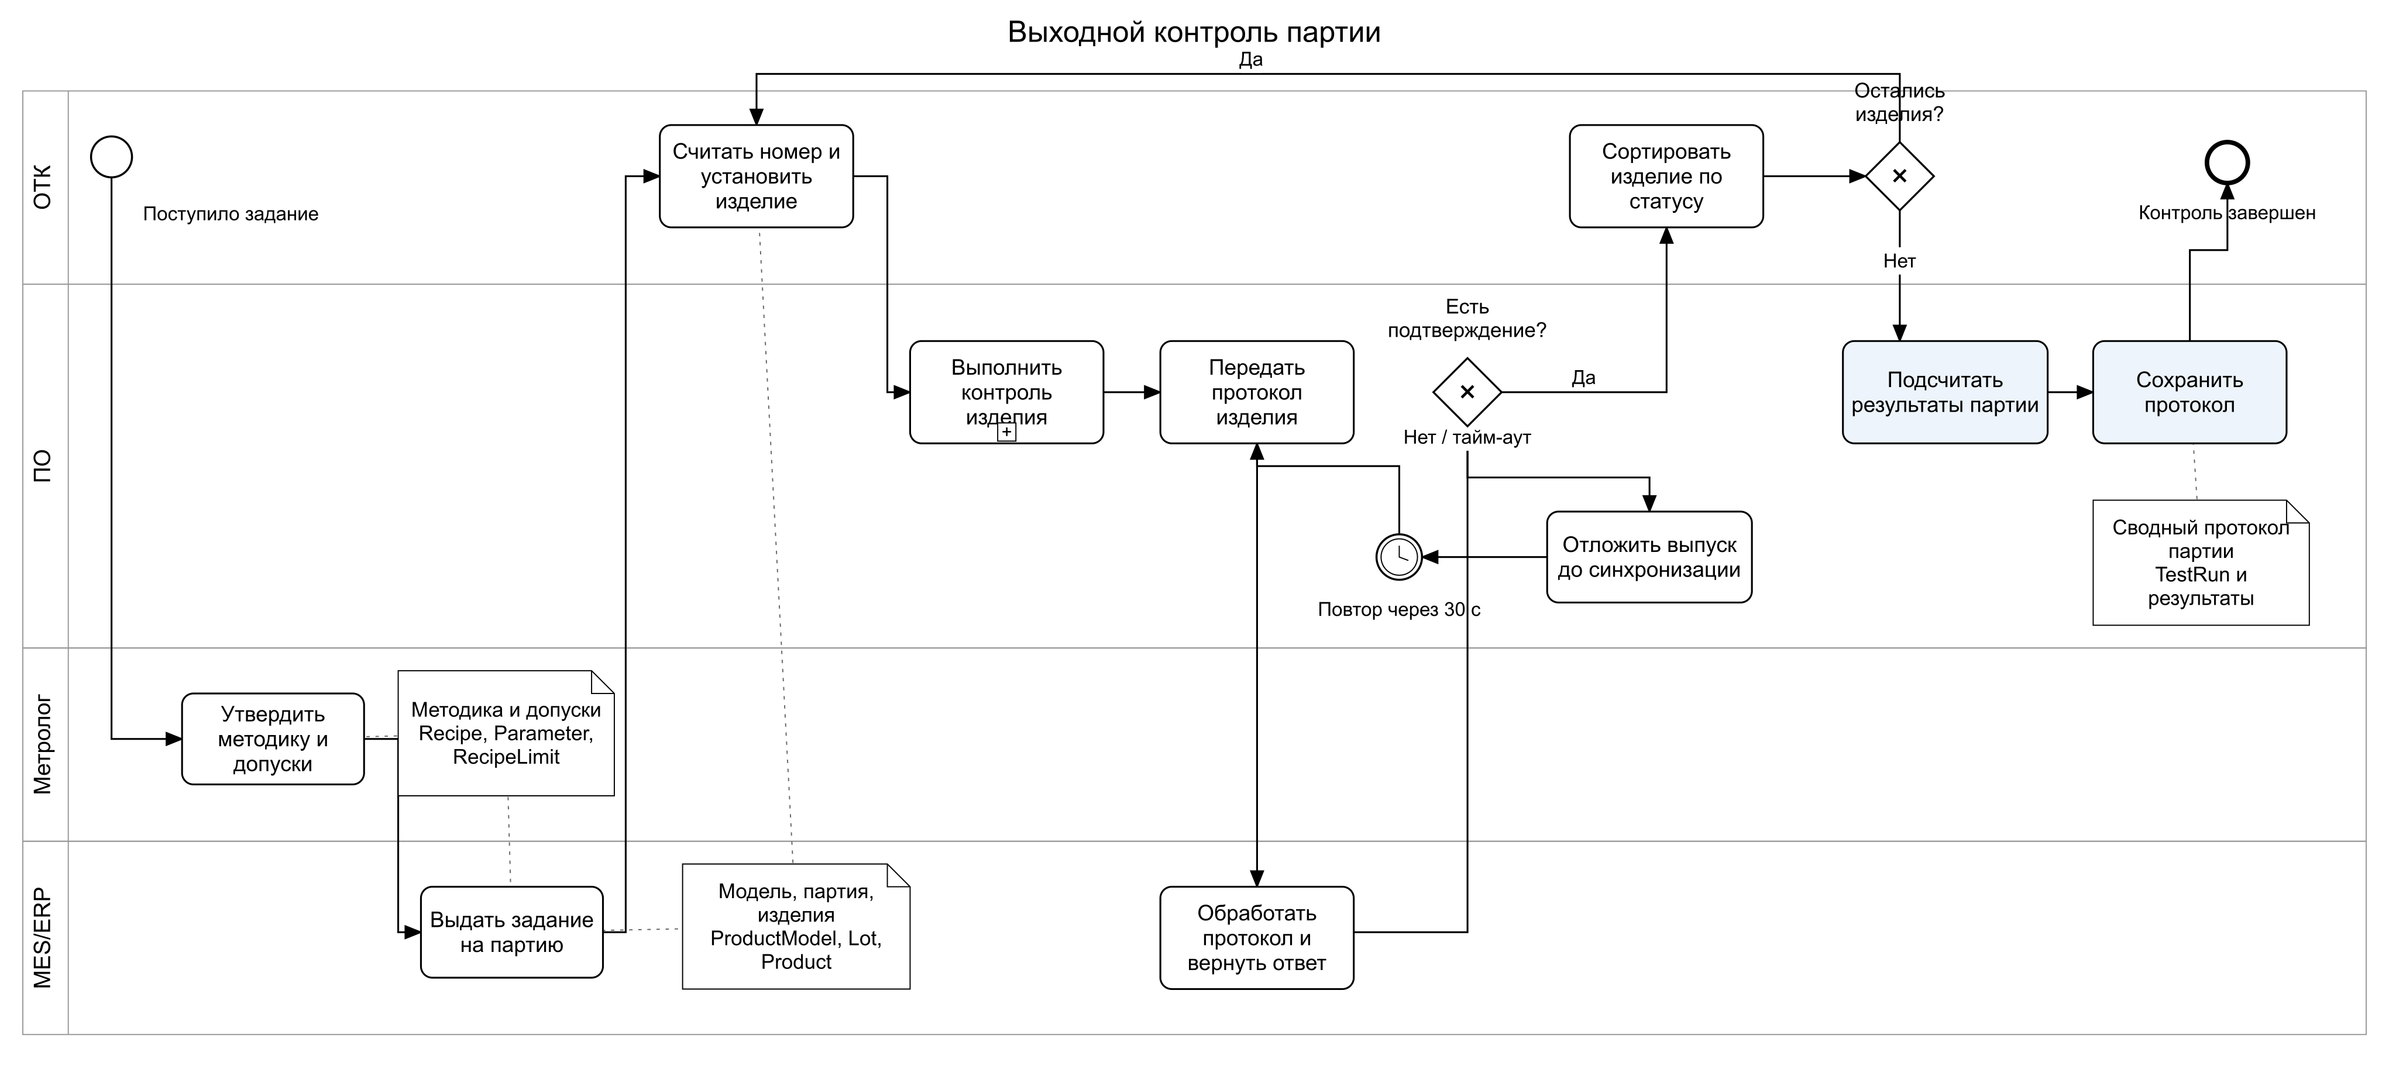
Рисунок 1. Выходной контроль партии в BPMN 2.0
Таблица 4. Автоматизируемые операции
Задача BPMN | Кто выполняет вручную | Что делает программа КТ2 | Функция
Проверить данные измерений | Инженер ОТК | Проверяет числа, сетку частот и число точек | check_response
Оценить частотный отклик | Инженер-метролог | Сглаживает отклик, находит максимум и проверяет допуск | analyze_response
Подсчитать результаты партии | Инженер ОТК | Считает PASS, FAIL, REVIEW и долю PASS | summarize_batch
Сохранить протокол | Инженер ОТК | Записывает результаты и сводку в JSON | save_protocol

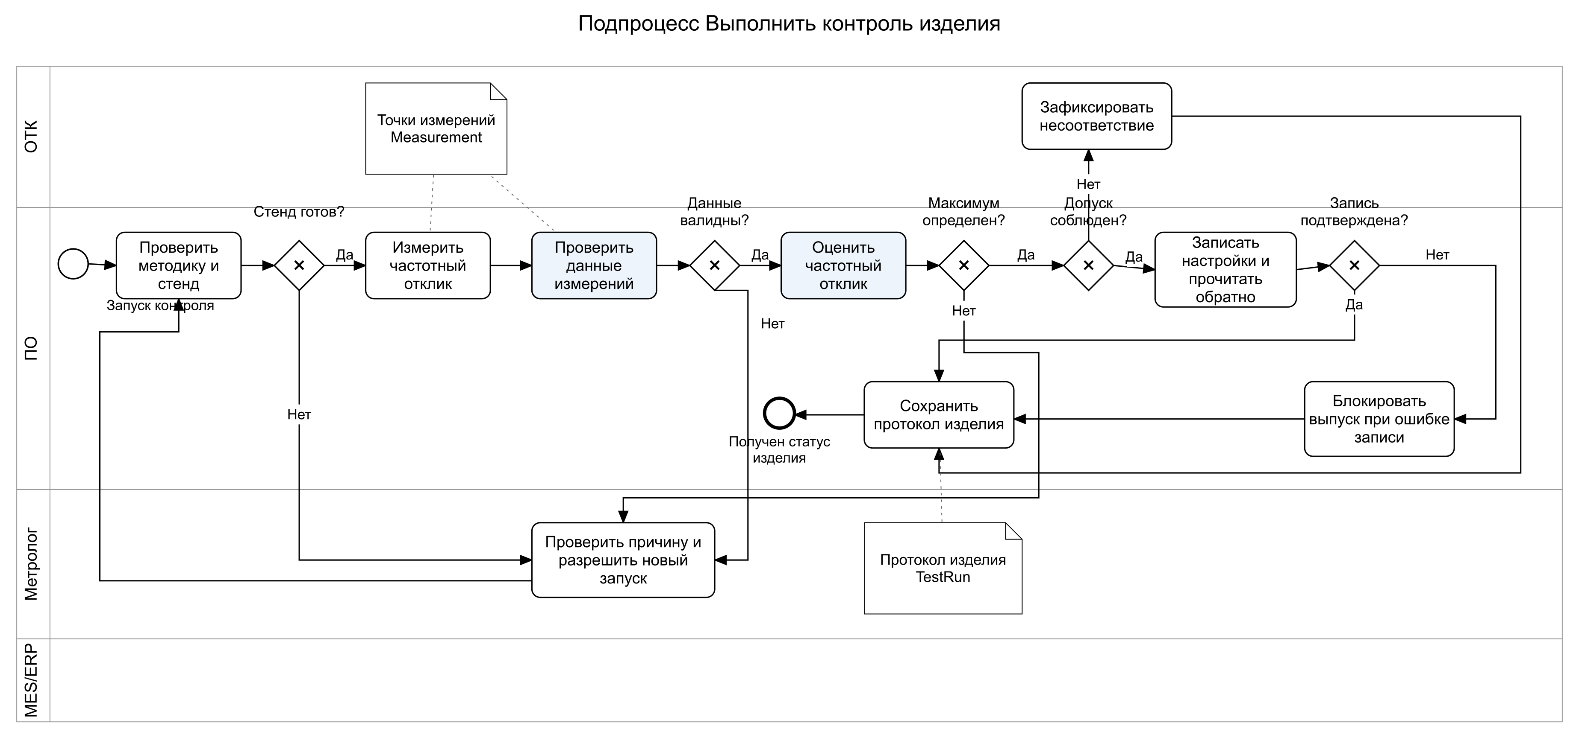
Рисунок 2. Раскрытый подпроцесс контроля одного изделия

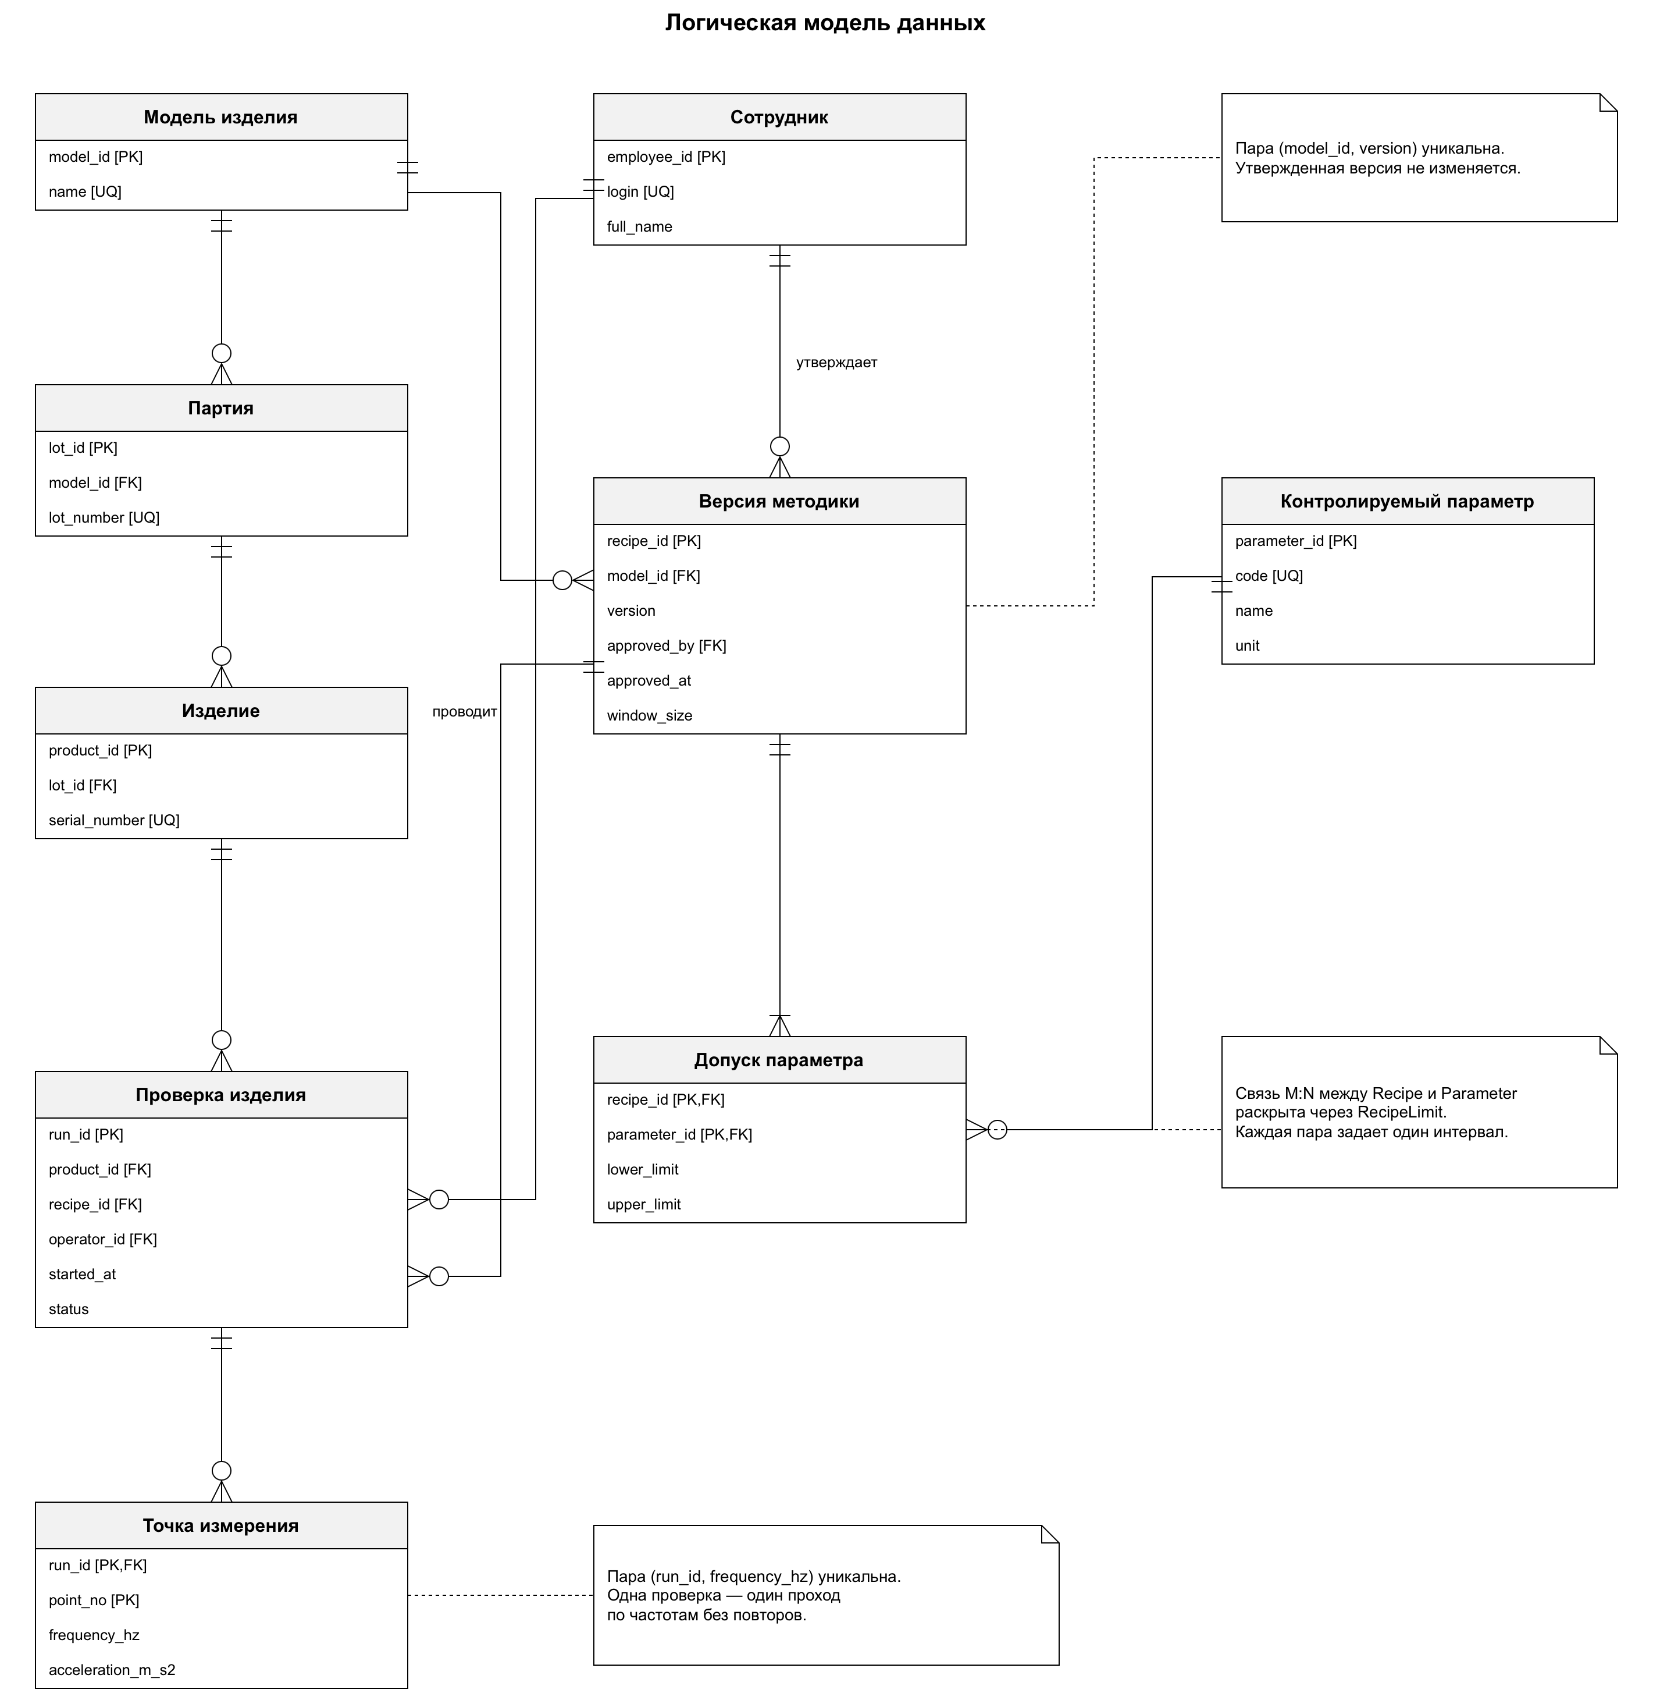
Рисунок 3. Логическая модель данных в нотации Crow’s Foot

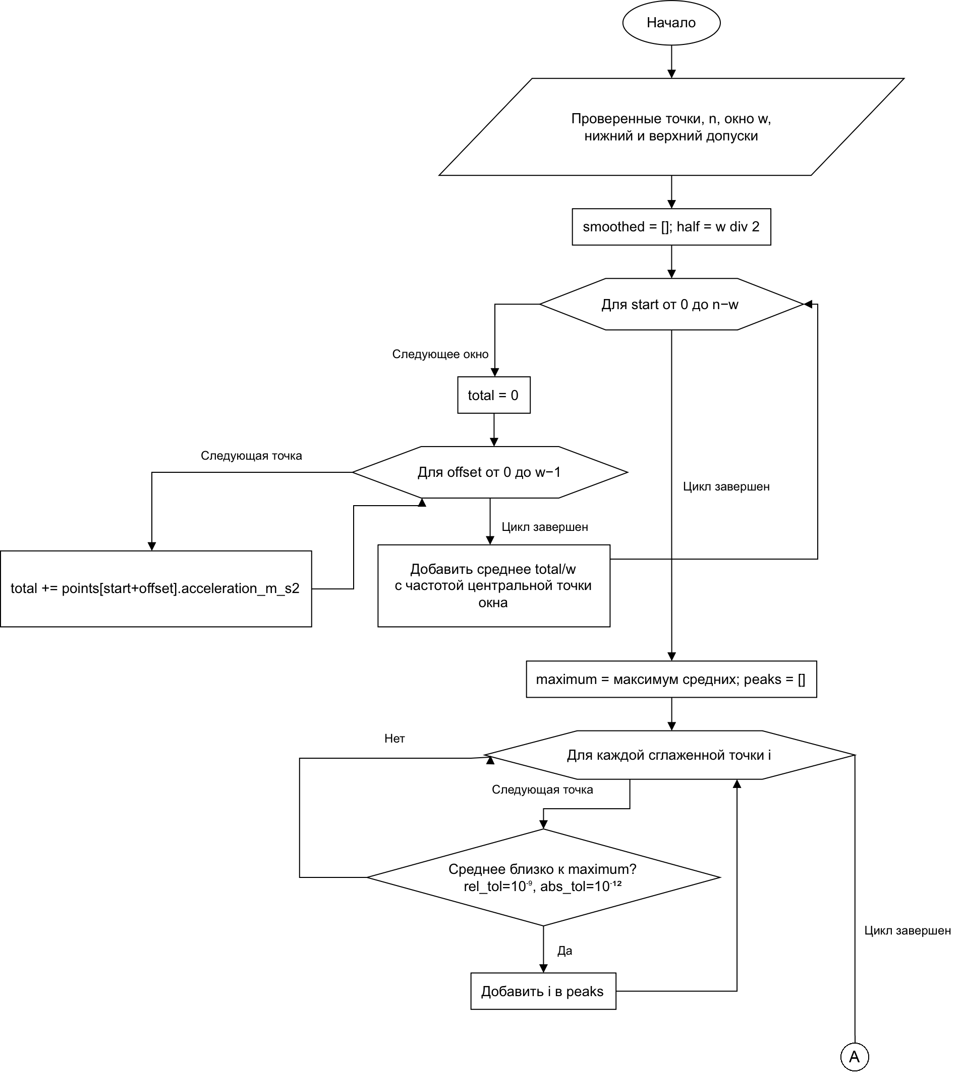
Рисунок 4. Сглаживание отклика и проверка частотного допуска. Лист 1, переход А на лист 2

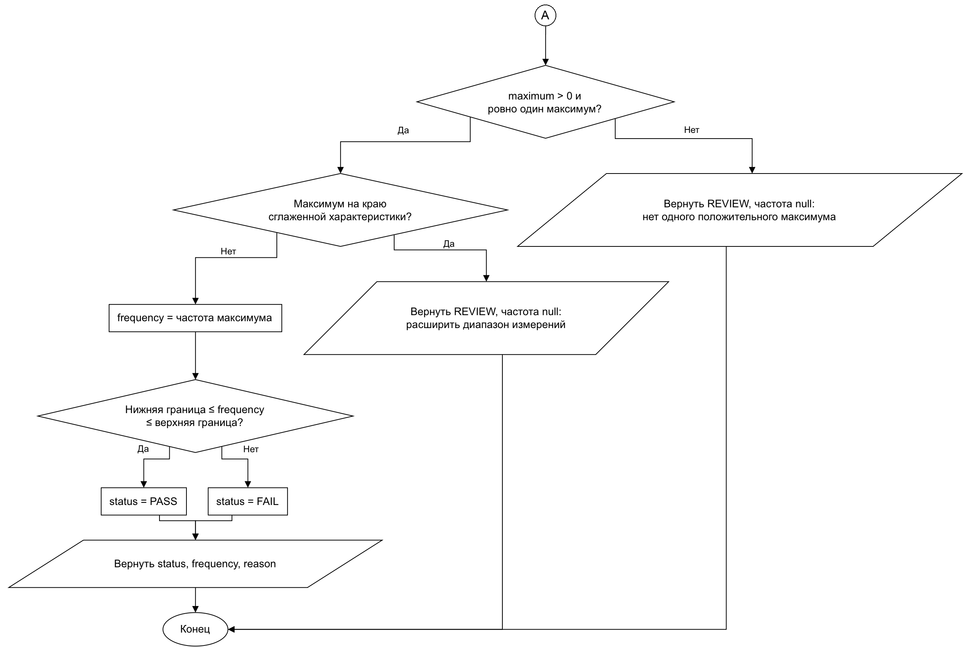
Рисунок 5. Продолжение блок-схемы алгоритма 1. Лист 2, вход по переходу А

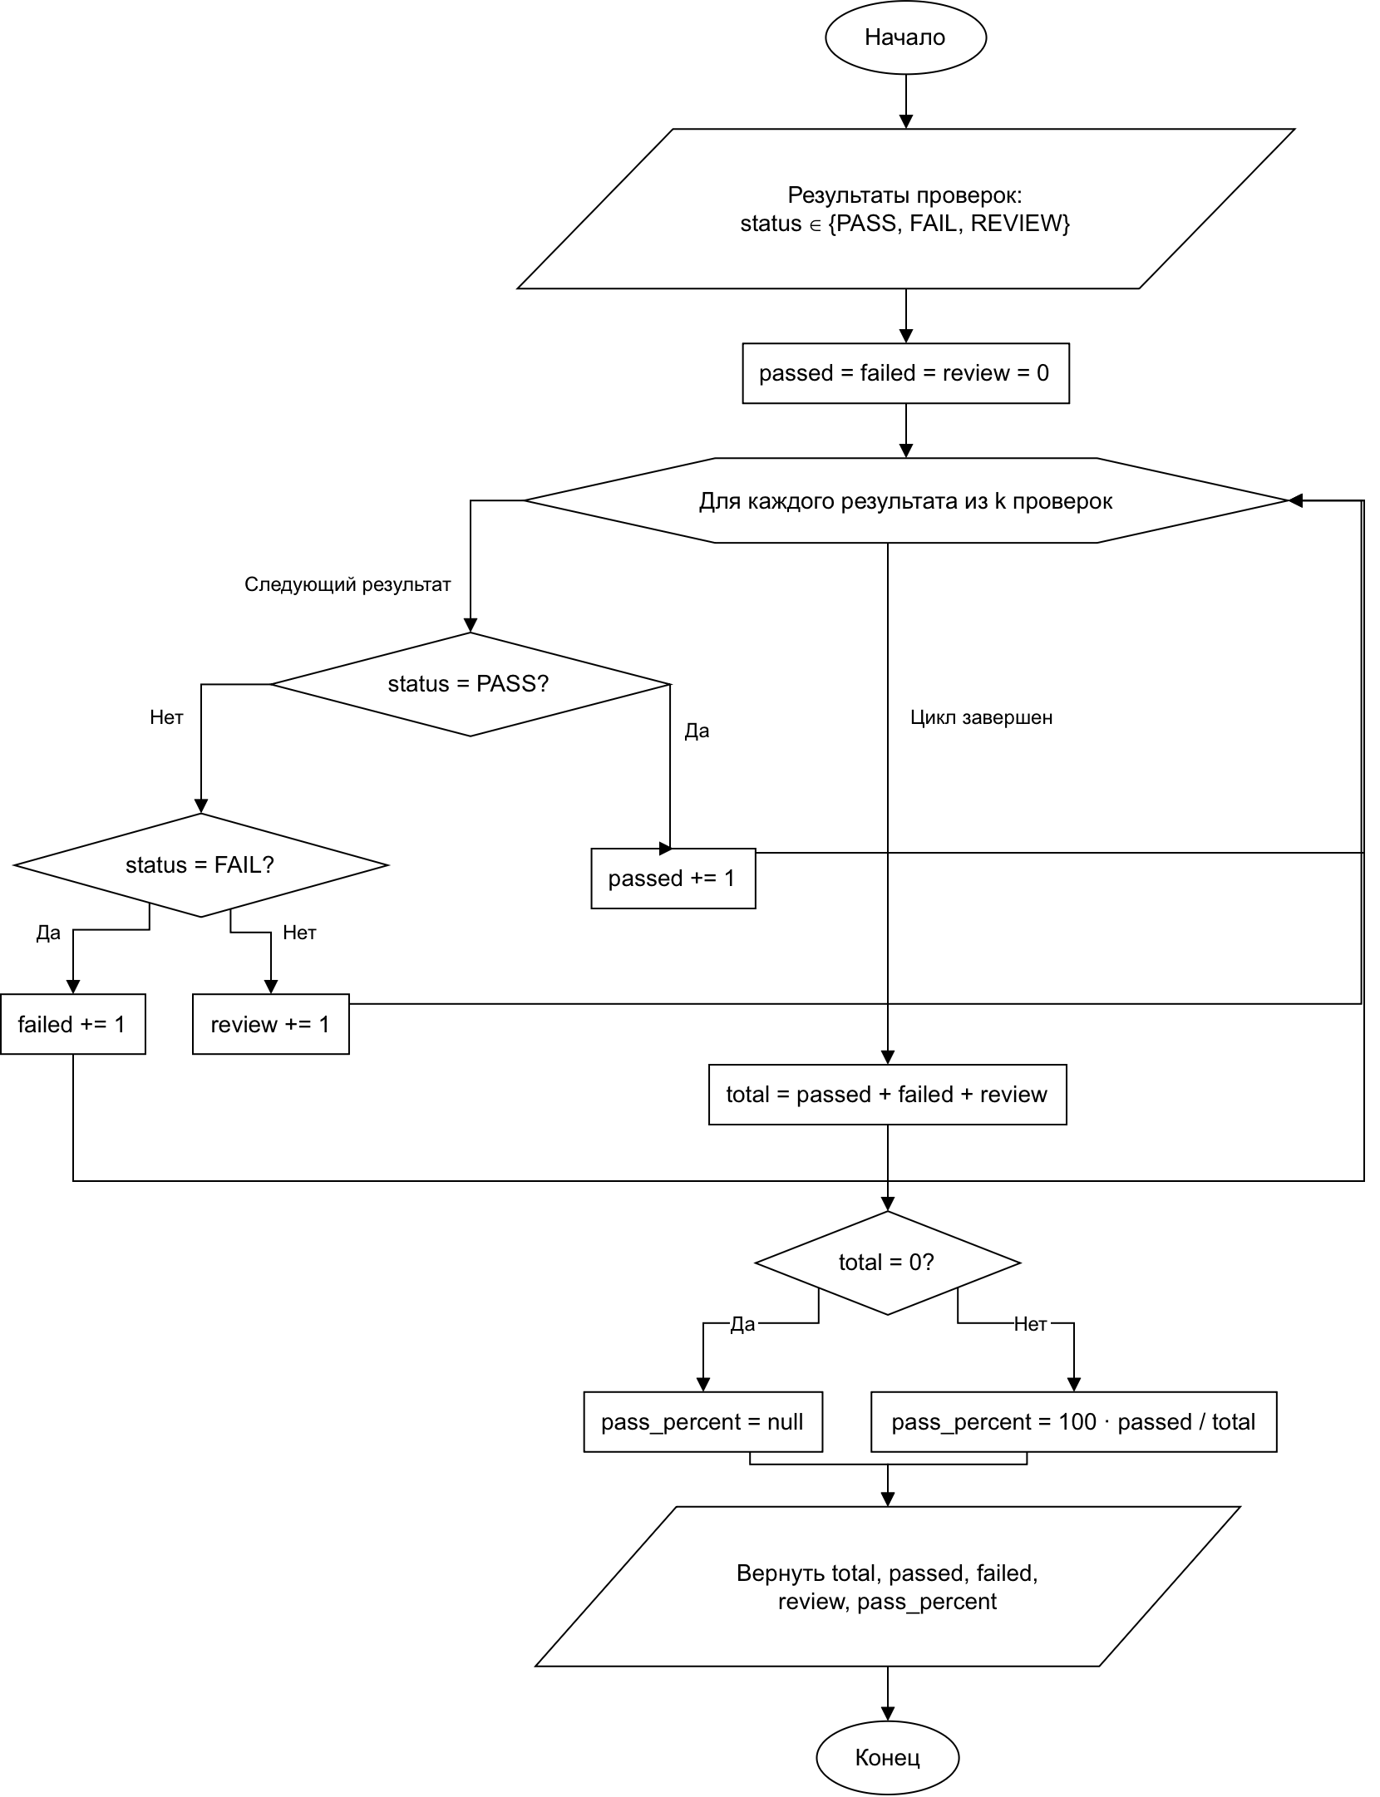
Рисунок 6. Подсчет результатов проверок партии

